Открытый урок

по математике

Раздел 3С – Числовые и буквенные выражения. Уравнения. Задачи
Урок 96. Решение задач
Тема: Гостеприимство – традиция казахского народа
Дата: | Имя учителя:
Класс: 2 « а » | Количество присутствующих: | Количество отсутствующих:
Цели обучения: | 2.5.1.4. Анализировать и решать задачи на увеличение/уменьшение числа в несколько раз; кратное сравнение, составлять и решать обратные задачи.
Цель урока: | Научиться решение задач на увеличение/уменьшение числа в несколько раз; совершенствовать вычислительные навыки.
Предпола-  гаемый  результат: | Все учащиеся будут:  решать задачи на увеличение/уменьшение числа в несколько раз; кратное сравнение.  Многие учащиеся будут:  решать задачи в 2 действия (разные комбинации простых задач на  увеличение/уменьшение в несколько раз; кратное сравнение).  Некоторые учащиеся будут:  самостоятельно решать, составлять обратные задачи изученных видов.
Языковая цель | Учащиеся могут:  Выполнить краткую запись, записать решение и ответ задачи.  Предметная лексика и терминология:  Задача, условие, вопрос, решение, ответ, обратная задача.  Серия полезных фраз для диалога/письма  Обсуждение:  Что известно в задаче, что требуется найти?  Письмо:  Запись условия, решения и ответа задачи.
Материал прошедших уроков | Задачи изученных видов.
Межпредметные связи | Взаимосвязь с предметами: русский язык, познание мира.
Навыки использования ИКТ | Презентация к уроку

План урока
Временное планирование | Планируемые мероприятия |  | Ресурсы
0-3 мин | Сегодня у нас необычный урок , к нам пришли гости.  Повернитесь к гостям и поздоровайтесь  Девочки : на казахском;  Мальчики: на английском;  Хором на русском.  Мотивация:  Встало солнышко давно,  Заглянуло к нам в окно,  на урок торопит нас  Математика сейчас.  Пожелаем всем удачи_-  За работу в добрый час!  -Кто настроен на хорошую работу на уроке- ХЛОПНИТЕ  - Начинаем наш урок .  Девиз нашего урока:  « Прежде чем решать задачу – прочитай условие»  Так сказал, французский математик Жак Адамар  - Как вы думаете, почему к уроку я взяла это высказывание?  - подумайте , какая тема урока?  - Чему будем учиться?  - Какова главная цель урока?  - Как добиться успеха на уроке?  Молодцы , цель урока определили, урок у нас сегодня необычный. После выполнения каждого задания, будем открывать фрагменты пазла и в конце урока увидите собранную картинку.
4мин | Актуализация  Чтобы работать быстро и ловко,  Нам нужна тренировка для ума.  Блиц – опрос  - Как узнать во сколько раз одно число больше другого?  - Во сколько раз 12 больше 2?  - Как узнать на сколько одно число больше другого?  - На сколько 30 больше 20?  - Какие действия прячет предлог «В»?( Умножение и деление)  - 6 увеличить в 4 раза?  - 15 уменьшить в 5 раз ?  - Мама принесла в обед  18 шоколадных конфет.  Я не знаю, как мне быть-  На троих их разделить.  Помогите посчитать!  Сколько братьям мне отдать?  -Какие действия выполняли? Где использовать будем эти действия?  Молодцы! Открываем 1 пазл
7 мин | Постановка цели (проблемная ситуация)  - Из частей двух слов « гость» и «принимать» образуйте сложное слово из 2 основ.  Гостеприимство  - Как вы понимаете это слово?  Давайте узнаем, толкование этого слова из толкового словаря Ожегова ( Мирошниченко С.)  Гостеприимство – готовность принять гостей. Угостить их, предоставляя гостю защиту и заботу.  -Давайте узнаем , о традиции приема гостей казахского народа ( Расскажет Карпова Ева)  Традиции приема гостей Казахская культура щедра на традиции и обычаи. Среди прочего славится гостеприимство казахского народа. У казахов на протяжении веков формировалось особое отношение к путникам и приглашенным гостям. Их всегда встречали с распростертыми объятиями, особым радушием и щедрыми угощениями. Казахский народ вел кочевой образ жизни, поэтому с пониманием и уважением относился к путешественникам. Таких людей всегда с радостью встречали в казахских юртах. Казахи усаживали гостей в юрте на почетные места. Сразу же приступали к трапезе: Гостя угощали легкими блюдами казахской кухни и напитками: кумысом, чаем с молоком, айраном или шубатом. К столу подавали лепешки, баурсаки, иримшик.  Молодцы ! Похлопайте, девочкам. Открываем 2 пазл |  | Карточки
8- 10 мин  2 мин.  3 мин  10 мин | Открытие нового  Проверка составленной задачи  Первичное закрепление с проговариванием  Работа в паре:  Возьмите розовую карточку, вам нужно собрать пословицу. Соединить стрелками  Начало пословицы( условие задачи),совмести с правильным выражением и найди вторую часть пословицы.  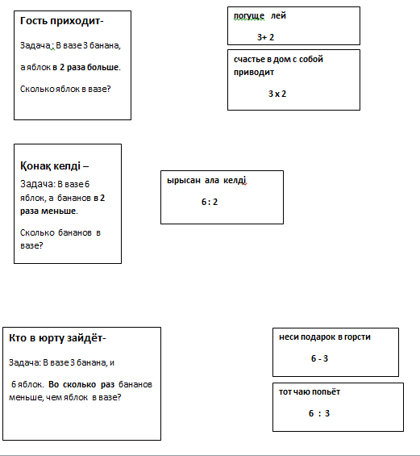поясните значение данных пословиц.  Внимательно посмотрите на задачи , как можно назвать данные задачи? (обратные)  - какие задачи называются обратными ?  Задачи, в которых неизвестное и одно из условий меняется местами, наз-ся взаимообратными  Пожмите друг другу руки, вы Молодцы! открываем 3 пазл  Отдохнем. Физминутка.  Открываем 4 пазл  6. Применение нового  Хорошее дело- задачи решать,  Записывать кратно,  Схематически изображать,  Но без быстрого верного счета,  остановится любая работа  - Какой праздник скоро будет отмечать народ Казахстана?  - какого числа? С 21 по 22 ( происходит равноденствие и день= ночи)  - суть праздника – единство человека с природой  Работа в группе. Составлять и решать задачи с празднованием Наурыза. Открываем 5 пазл  Давайте вспомним, как работать в группе?(.  1.Работай в группе дружно, помни - вы одна команда. 2.Принимай активное участие в работе, не стой в стороне. 3.Не бойся высказывать своё мнение.)  Критерии работы :  прочитать задачу.  заполнить схему-модель.  правильно выполнить действия.  записать выражение.  записать ответ. Спикер защищает работу  1 группа: К празднику Наурыз в концерте принимали участие девочки и мальчики. Девочек участвовало 6 человек, а мальчиков в 2 раза больше. Сколько мальчиков участвовало в концерте?  2 группа: К празднику купили шоколадных конфет - 2 кг, а карамельных конфет – 4 кг. Во сколько раз карамельных конфет больше, чем шоколадных?  3 группа: Бабушка на праздничный стол поставила 2 тарелки с булочками, а с бурсаками на 3 тарелки больше .  Сколько всего тарелок на праздничном столе?  4 группа: К празднику Наурыз сшили мужские и женские костюмы. Женских костюмов сшили – 40 штук, а мужских на 10 меньше. Сколько всего костюмов мужских и женских сшили?  5 группа: Всего испекли 10 круассанов, а пирогов в 2 раза меньше. Сколько испекли пирогов?  - Молодцы, похлопаем спикерам открываем 6 пазл  - как вы думаете мы достигли цели урока? |  | Работа в паре  карточки
Рефлексия
- чего достигли?
- решать задачи на увеличение/уменьшение числа в
несколько раз; кратное сравнение;
- самостоятельно решать, составлять обратные задачи

изученных видов

Молодцы, мы собрали богатый достархан.

У вас на столе тюльпаны, давайте украсим наш достархан тюльпанами оценивая ими свою работу на уроке.

Красный –« Я могу сам(а) решить задачу и научить других.»

Желтый - «Хорошо понял(а) тему урока и

принимал(а) в нем активное участие»

Оранжевый- «На уроке я справился с

заданием, но мне было трудно»

_ какой красивый достархан получился, благодаря вашей работе.

Спасибо за урок

Есть еще один обычай гостеприимства « обсыпание» шушу

Поблагодарим наших гостей и вас за работу.

